实验报告
专业：___ __姓名：______ _______
学号：___ __
日期：___ ___
地点：

课程名称：____计算机图形学___ 指导老师：______张宏鑫 _______成绩：_______ __
装 订 线
实验名称： WebGL纹理 实验类型：_____基础实验_____同组学生姓名：______________

一、实验目的和要求

在WebGL消隐和光照实验的基础上，通过实现实验内容，掌握WebGL中纹理的使用，并验证课程中关于纹理的内容。

二、实验内容和原理

模型尺寸参见WebGL消隐和光照实验。要求添加&修改代码达到以下要求：
- 通过设置纹理，使得茶壶纹理为：
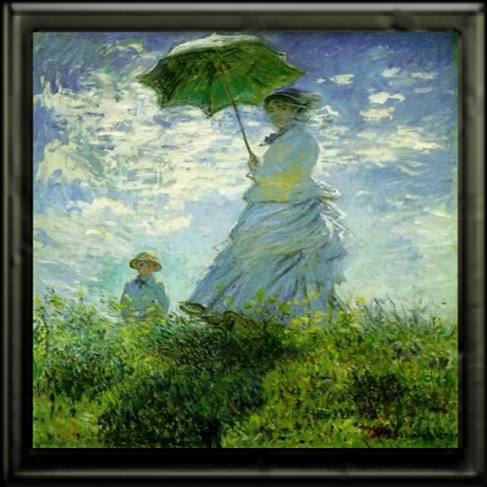
- 使得桌子纹理为：

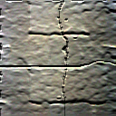
- 对桌面上实现两张纹理的叠合效果：

+ 
- 对茶壶实现纹理和光照效果的混合

三、主要仪器设备

WebGL

Three.js
浏览器
模板工程

四、操作方法和实验步骤

五、实验数据记录和处理
六、实验结果与分析

七、讨论、心得

